Tổng quan

Nhóm | Công cụ | Mục đích
Python | Python 3.11 hoặc 3.12 | Ngôn ngữ chính
Notebook | Jupyter Notebook hoặc JupyterLab | Viết và chạy code
Package Manager | pip (có sẵn) hoặc Anaconda | Quản lý thư viện
Data Analysis | Pandas, NumPy | Xử lý dữ liệu
Visualization | Matplotlib, Seaborn | Vẽ biểu đồ
SQL Database | PostgreSQL hoặc MySQL | Thực hành SQL
SQL Tool | DBeaver | Giao diện quản lý CSDL
Big Data | Apache Spark | Xử lý dữ liệu lớn
Spark Python | PySpark | Viết Spark bằng Python
Java | OpenJDK 17 | Spark yêu cầu Java
NoSQL | MongoDB Community Server | Thực hành NoSQL
NoSQL GUI | MongoDB Compass | Giao diện MongoDB
IDE | Antigravity | Soạn thảo code

DANH SÁCH DỊCH VỤ ĐÃ CÀI SẴN TRONG DOCKER
DANH SÁCH DỊCH VỤ ĐÃ CÀI SẴN TRONG DOCKER
Dịch vụ Docker Cài sẵn | Cổng kết nối (Port) | Mục đích sử dụng
PostgreSQL Database | localhost:5432 | Lưu trữ dữ liệu quan hệ, bảng orders/customers
pgAdmin 4 Web GUI | http://localhost:5050 | Giao diện Web viết và kiểm tra truy vấn SQL
Hadoop HDFS NameNode | http://localhost:9870 | Cụm tệp phân tán HDFS (RPC port: 9000)
HDFS DataNode Web UI | localhost:9864 | HDFS DataNode Web UI
Apache Spark Master | spark://localhost:7077 | Cụm tính toán Spark (Web UI: http://localhost:8080)
MongoDB NoSQL | localhost:27017 | Lưu trữ Document BSON, kết nối pymongo
MongoDB UI | localhost:8081
Neo4j Graph Database | bolt://localhost:7687 | Lưu trữ Đồ thị, Cypher & Graph Data Science (Web UI: 7474)
Apache Kafka Broker | localhost:9092 | Xử lý luồng Streaming thời gian thực (Kafka-UI: http://localhost:8085)

Cài đặt môi trường (Lab 1&2)
Thực hành 1&2: Cài đặt Antigravity IDE, Python, Jupyter và các thư viện Python

Cài đặt Antigravity
  - Truy cập đường link Antigravity
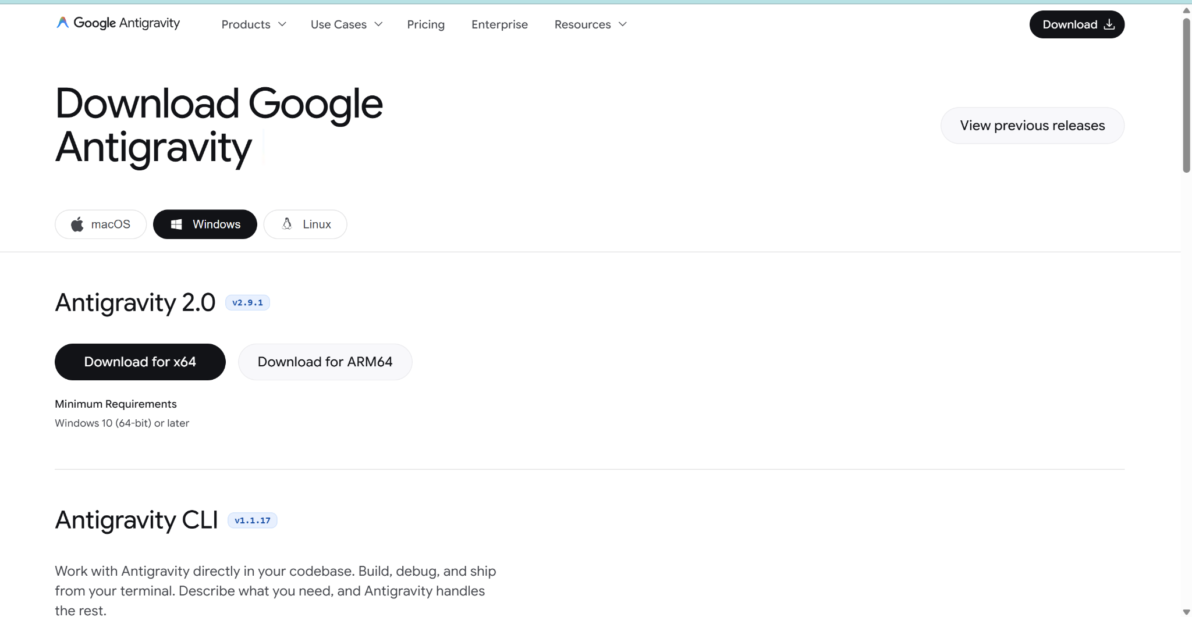
  - Chọn đúng hệ điều hành của máy anh chị
  - Kéo xuống phía dưới và nhấn download
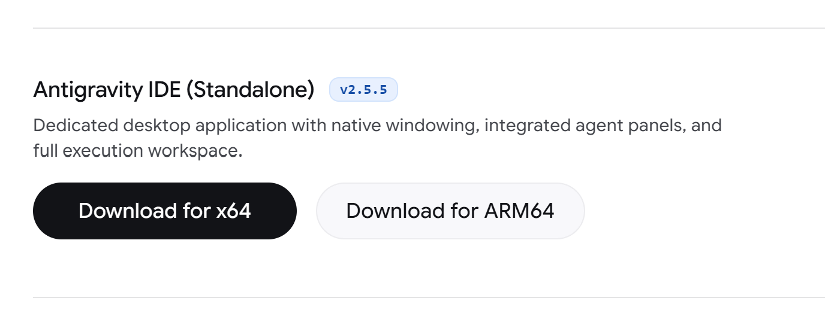
  - Mở file .exe vừa tải về
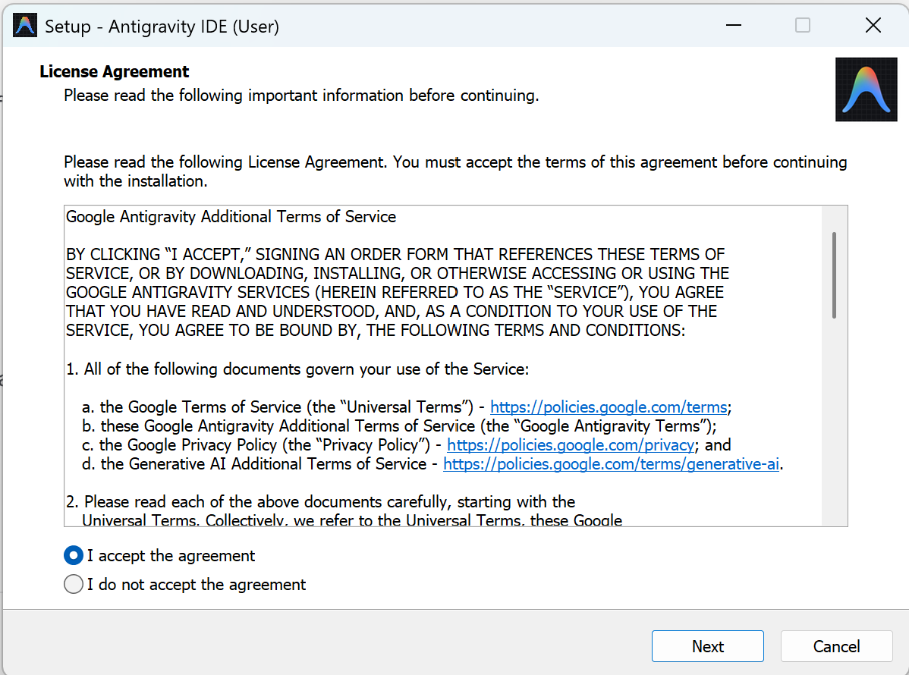
  - Bấm Next liên tục
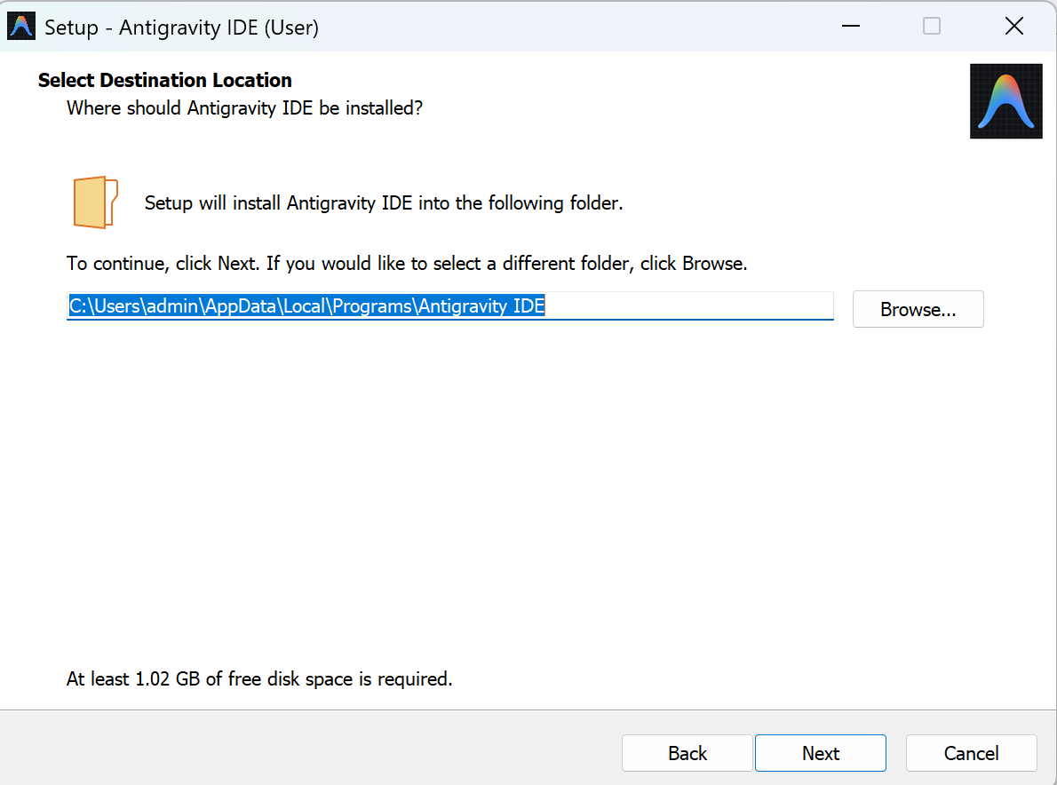
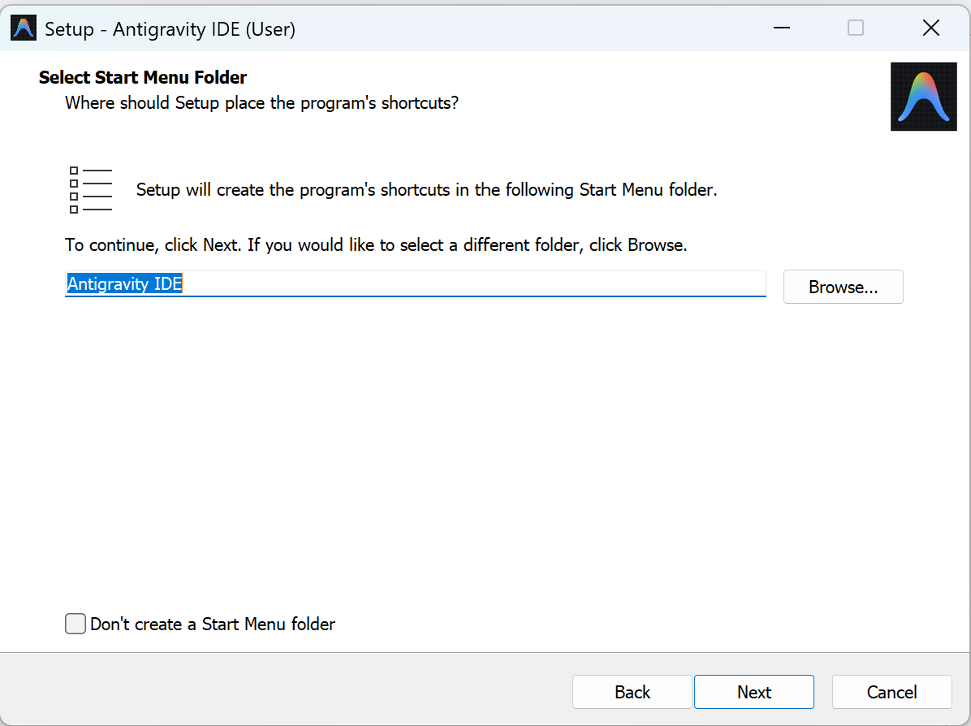
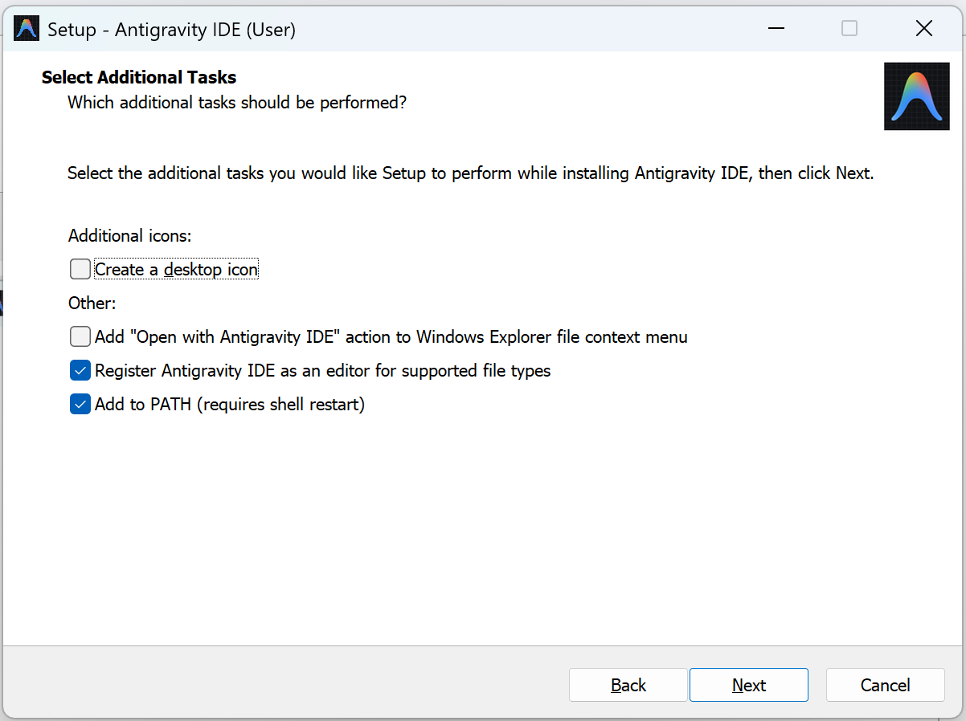
  - Bấm Install
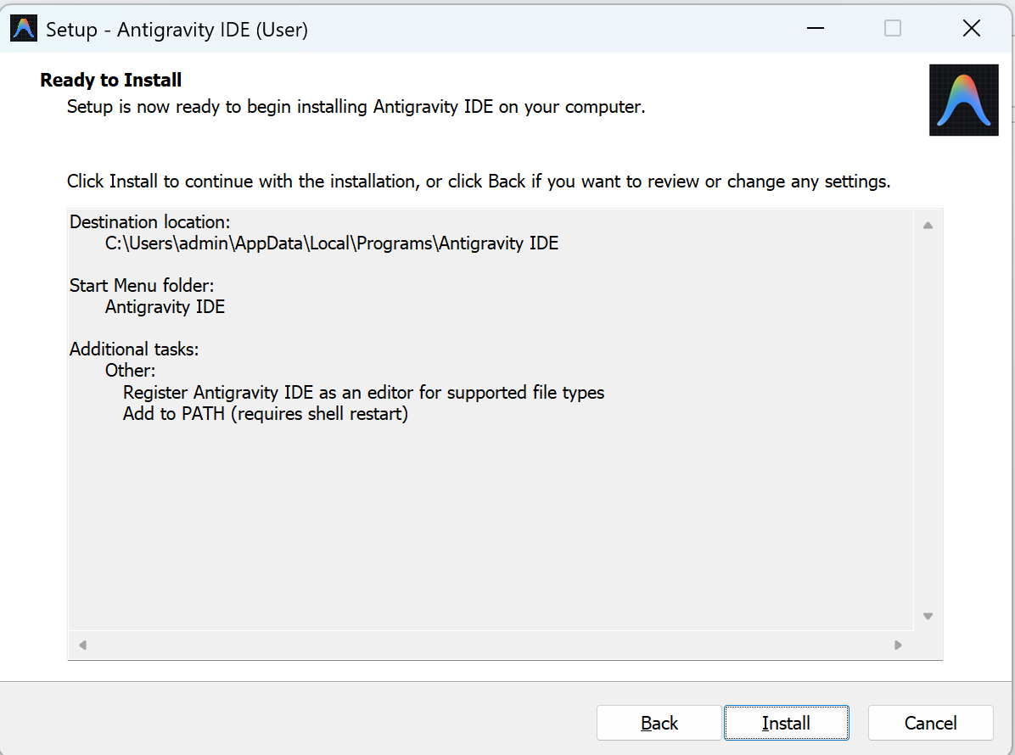
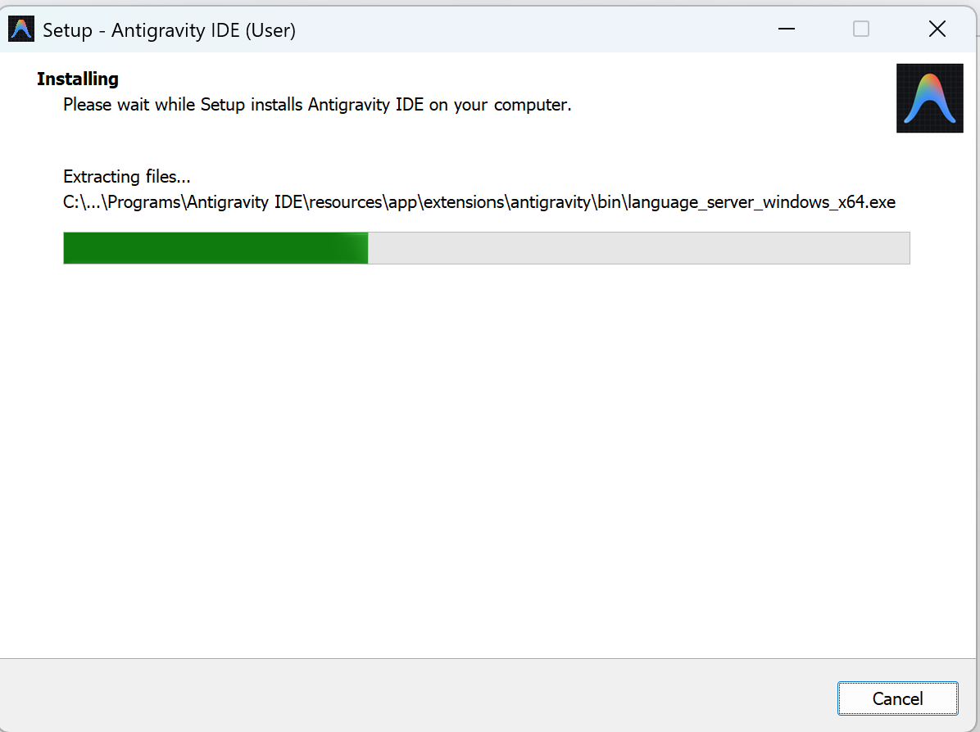
  - Bấm finish
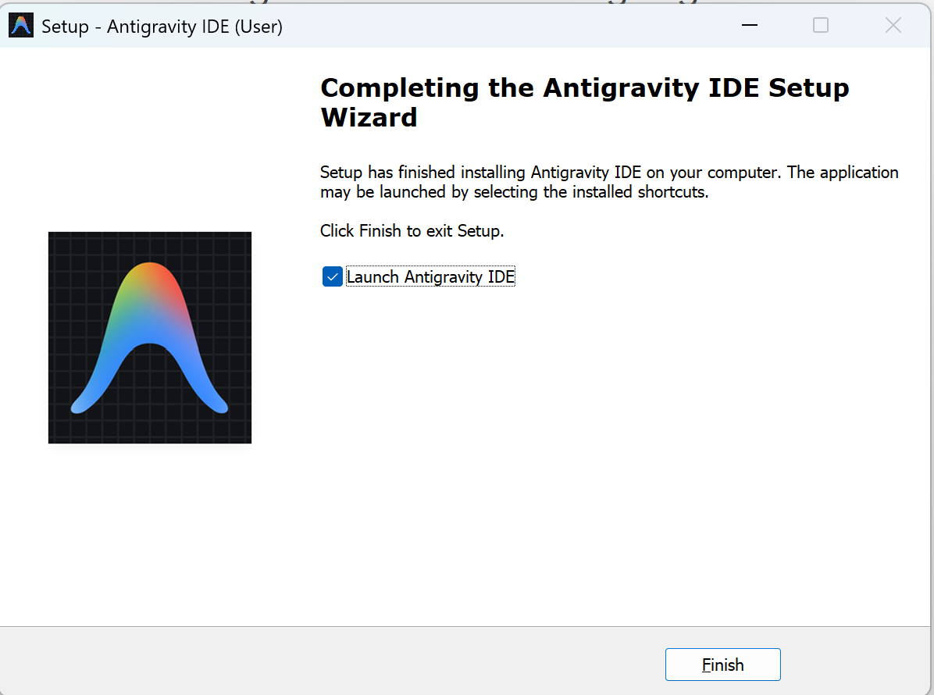

Cài đặt Python trên Windows

Bước 1: Truy cập liên kết https://www.python.org/downloads/ để tải python bản mới nhất
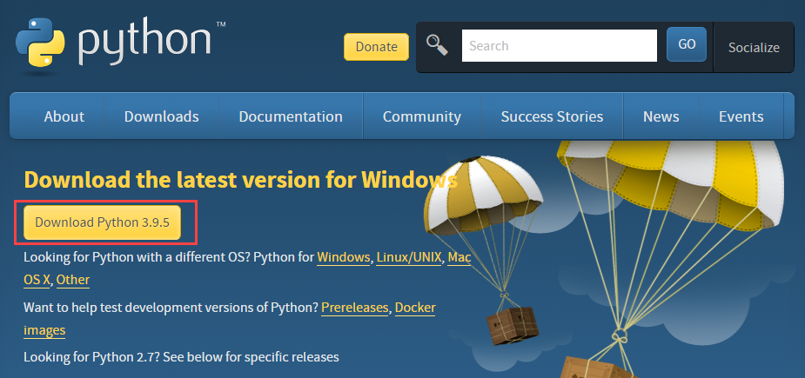
Bước 2: Click đúp chuột vào file vừa tải xuống để tiến hành cài đặt Python. Chọn Customize installation:

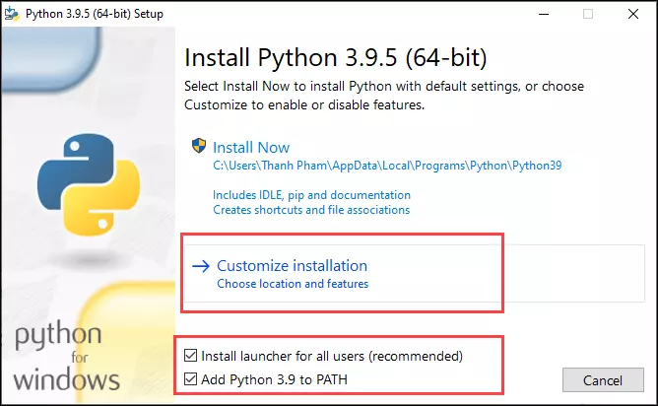
Chọn tất cả các tính năng tùy chọn, click Next:

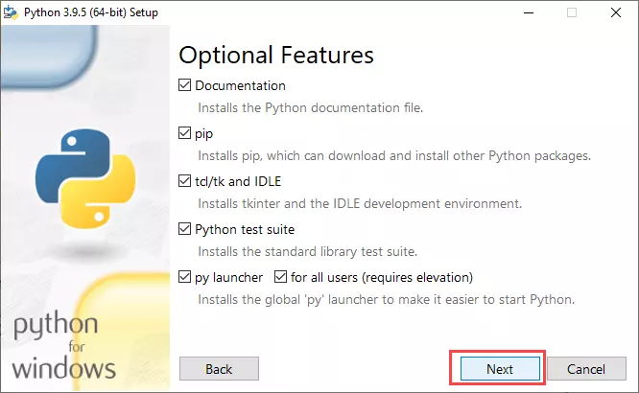
Chọn các tính năng tùy chọn như trong hình, click Install:

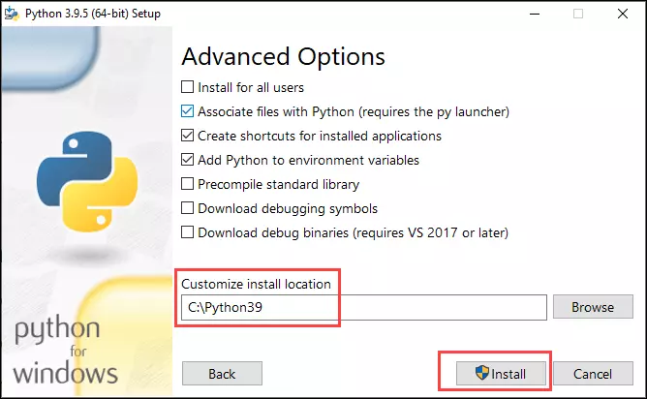
Python đang được cài đặt:
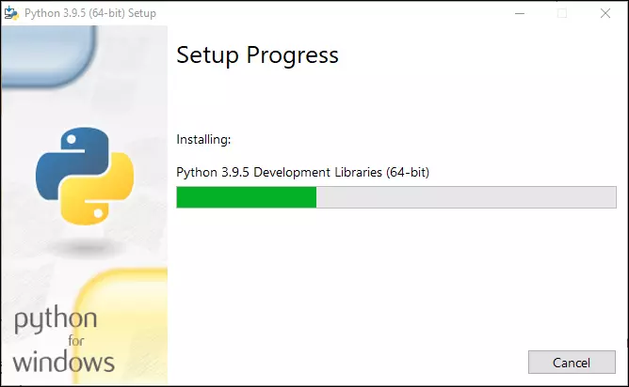
Khởi động lại máy tính.

Giả sử máy tính của bạn đã khởi động xong, bây giờ, hãy thử chạy python trên command line (CMD). Gõ lệnh python trong trường hợp python2 hoặc python3 trong trường hợp python3. Kết quả.

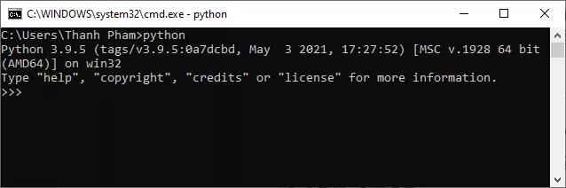

Cài đặt Extensions Python và Jupyter
  - Nhấn vào Extensions bên trái màn hình Antigravity IDE
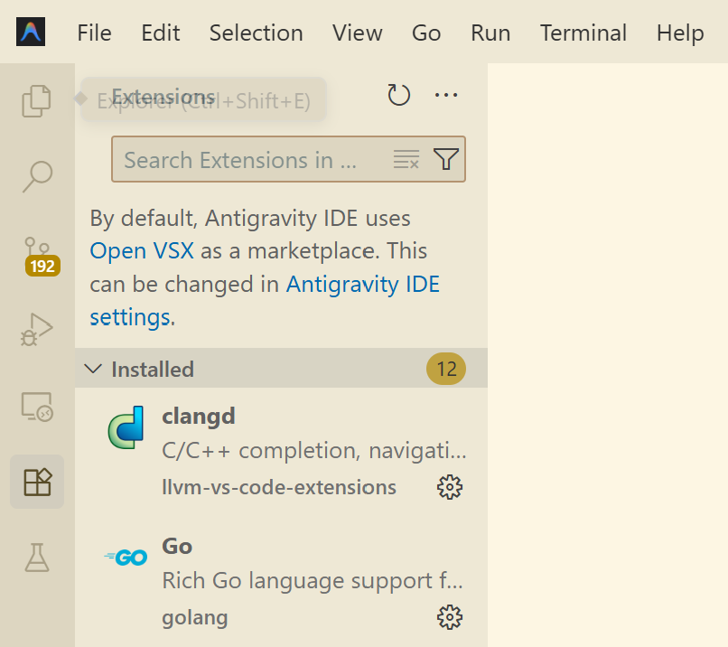
  - Search Python và chọn đúng tên
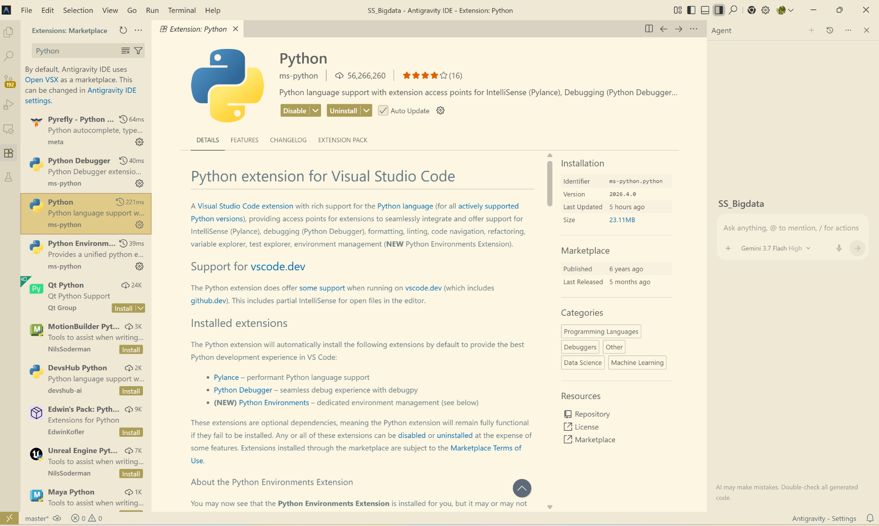
  - Ấn install (ảnh trên là do ad cài Python rồi nên không nó nút install mà thay vào đó là nút uninstall)
  - Tiếp tục search Jupyter trong Extensions và nhấn install
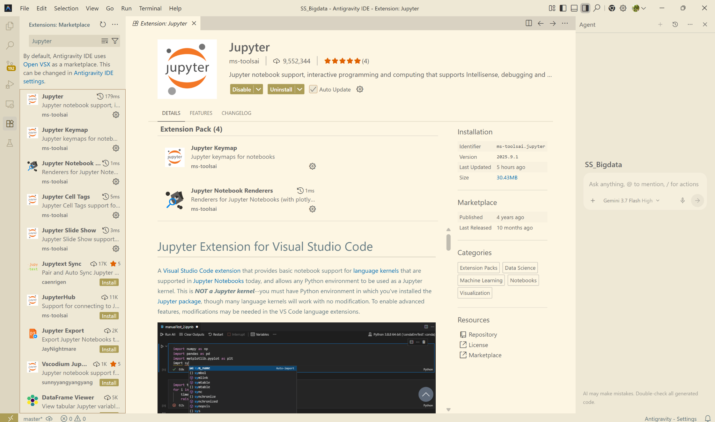
  - Để kiểm tra xem Python và Jupyter đã cài đặt thành công chưa chúng ta nhấn tổ hợp Ctrl + ~ để mở cửa sổ terminal lên
  - Sau đó gõ câu lệnh “python --version” và enter, terminal sẽ hiện ra phiên bản Python mà anh chị vừa cài, tương tự với jupyter (tham khảo ảnh bên dưới)
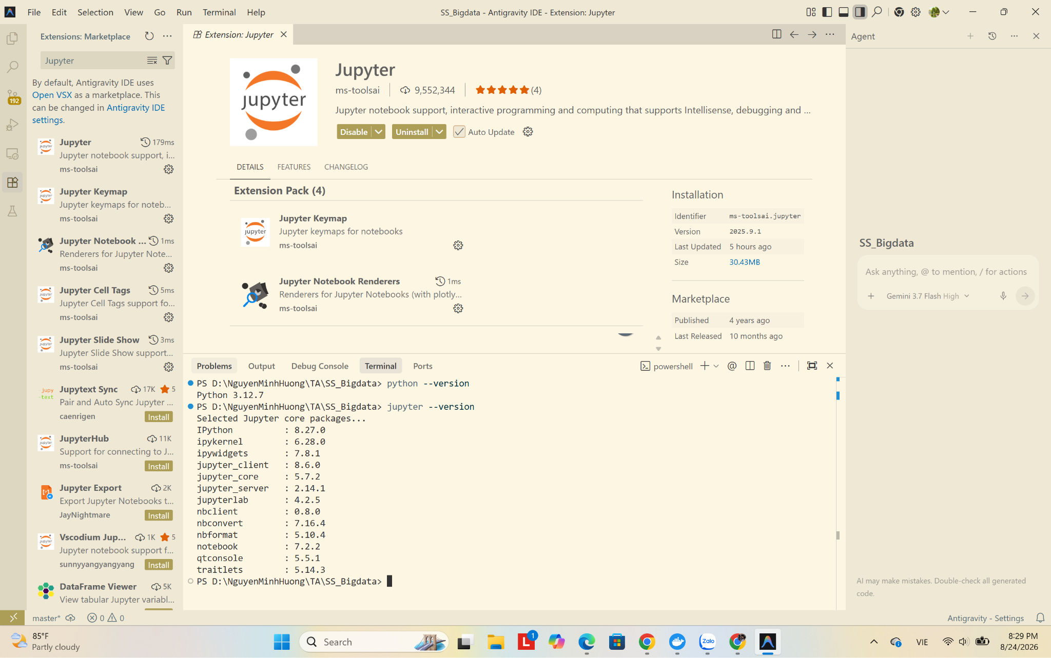
- Cài đặt các môi trường Python cần thiết
  - Trong folder Thực hành của anh chị tạo 1 file requirements.txt và dán nội dung này vào
numpy>=1.24.0
pandas>=2.0.0
scipy>=1.10.0
pyarrow>=14.0.0
fastparquet>=2023.10.0
openpyxl>=3.1.0
matplotlib>=3.7.0
seaborn>=0.12.0
plotly>=5.18.0
SQLAlchemy>=2.0.0
psycopg2-binary>=2.9.0
pymongo>=4.6.0
neo4j>=5.18.0
hdfs>=2.7.0
pyspark==3.5.1
findspark>=2.0.0
delta-spark>=3.0.0
kafka-python>=2.0.2
scikit-learn>=1.3.0
ipykernel>=6.20.0
ipython>=8.10.0
ipywidgets>=8.1.0
tqdm>=4.66.0
requests>=2.31.0
python-dotenv>=1.0.0

  - Mở terminal trong Antigravity (Ctrl + ~) và chạy câu lệnh “python -m pip install --upgrade pip”
  - Chạy lệnh cài đặt toàn bộ thư viện trong file requirement, “pip install -r requirements.txt”
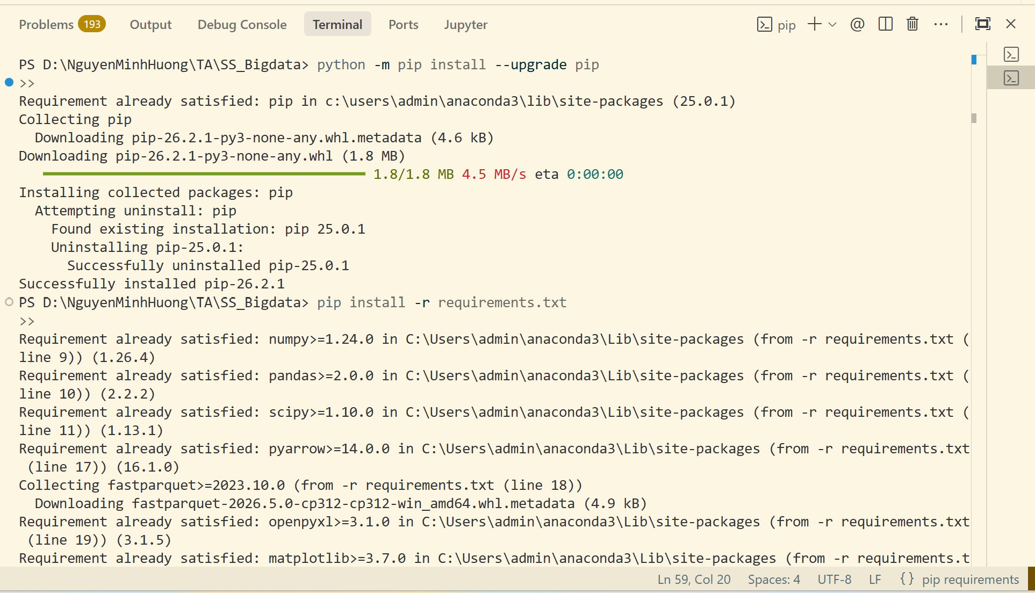

** Nếu gặp bất kỳ lỗi gì trong quá trình cài đặt, anh chị hãy nhờ sự trợ giúp từ các trợ giảng nhé!

-------- THE END ---------

Cài đặt môi trường (Lab 3 & 4)
Thực hành 3: Cài đặt Docker và các môi trường khác

Cài đặt Docker Destop

Việc cài đặt trực tiếp Hadoop (vốn sinh ra cho hệ điều hành Linux) lên Windows theo chuẩn Pseudo-distributed thủ công rất phức tạp, dễ lỗi cấu hình Java, biến môi trường và tốn rất nhiều thời gian sửa lỗi vặt. Trong khi đó, Docker đóng gói sẵn mọi thứ vào một container chạy mượt mà, cô lập và sạch sẽ.. Dùng Docker giúp anh chị gói gọn mọi thứ trong một container biệt lập, máy Windows của anh chị không sợ bị xung đột file hệ thống hay lỗi môi trường.

- Cài đặt WSL 2 trên Windows 11
- Mở PowerShell bằng quyền Administrator (Nhấn phím Windows, gõ PowerShell, chuột phải chọn Run as administrator).
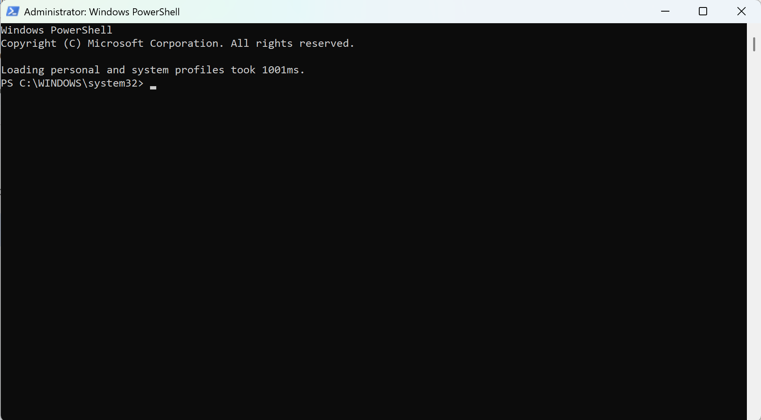
- Chạy lệnh wsl --install để bật WSL và cài đặt nhân Linux mặc định (anh chị đợi lệnh chạy xong vì sẽ mất một thời gian tương đối)
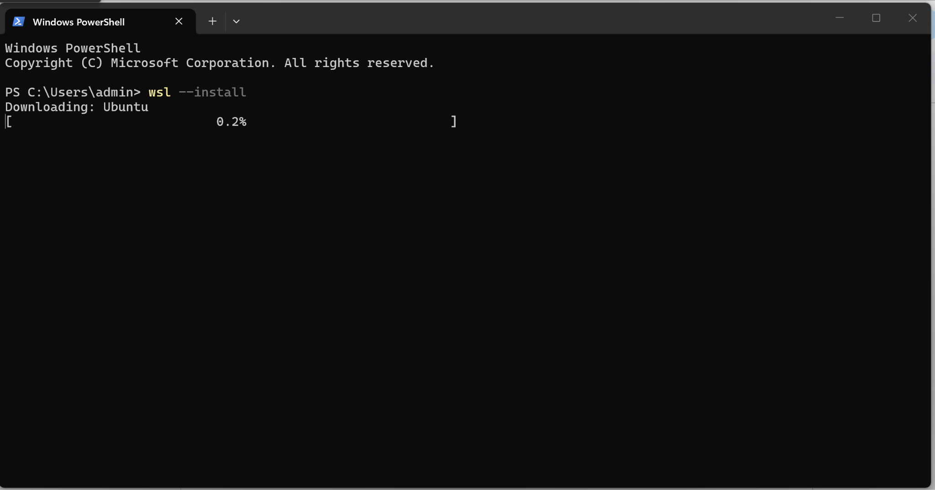
- Khởi động lại máy tính (Restart) và mở lại PowerShell bằng quyền Administrator (bước b)
- Chạy lệnh “wsl --version” để kiểm tra xem wsl đã được cài chưa
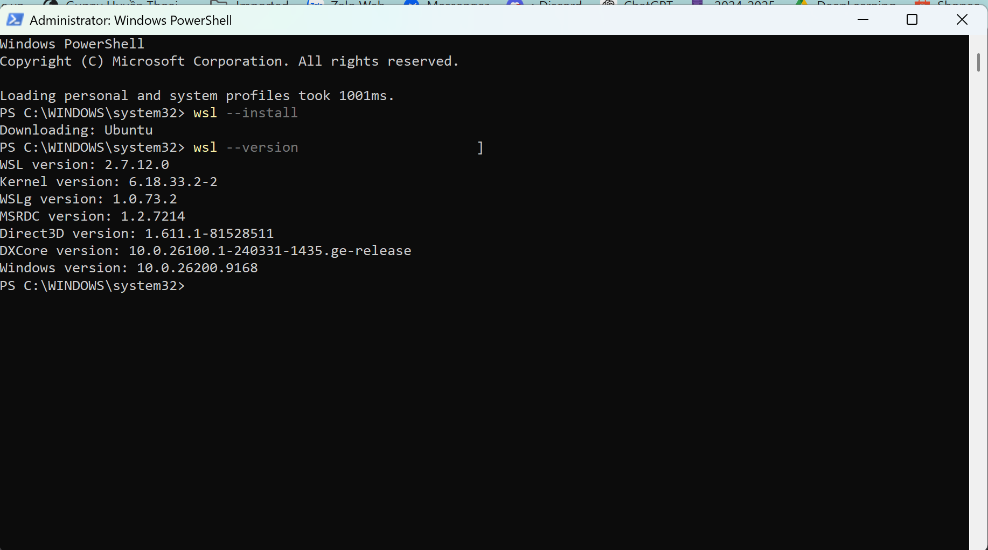
- Tải và cài đặt Docker Desktop for Windows từ trang chủ Docker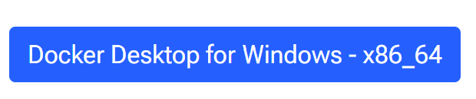
- Chạy file vừa tải về. Ở bảng thông báo cấu hình, hãy đảm bảo tích chọn mục "Use WSL 2 instead of Hyper-V" (nếu có)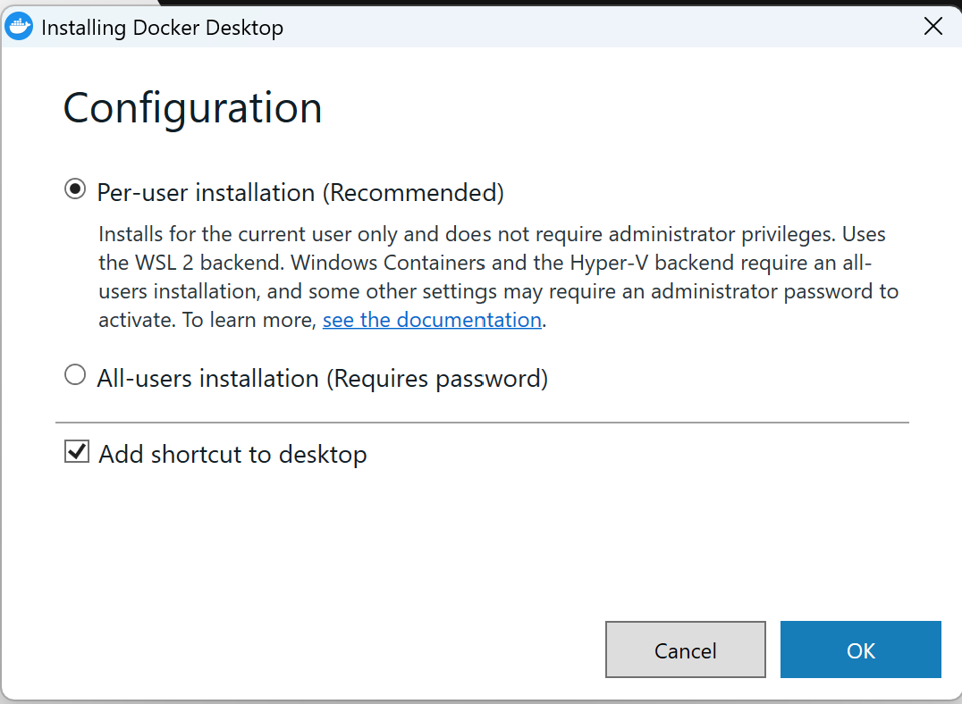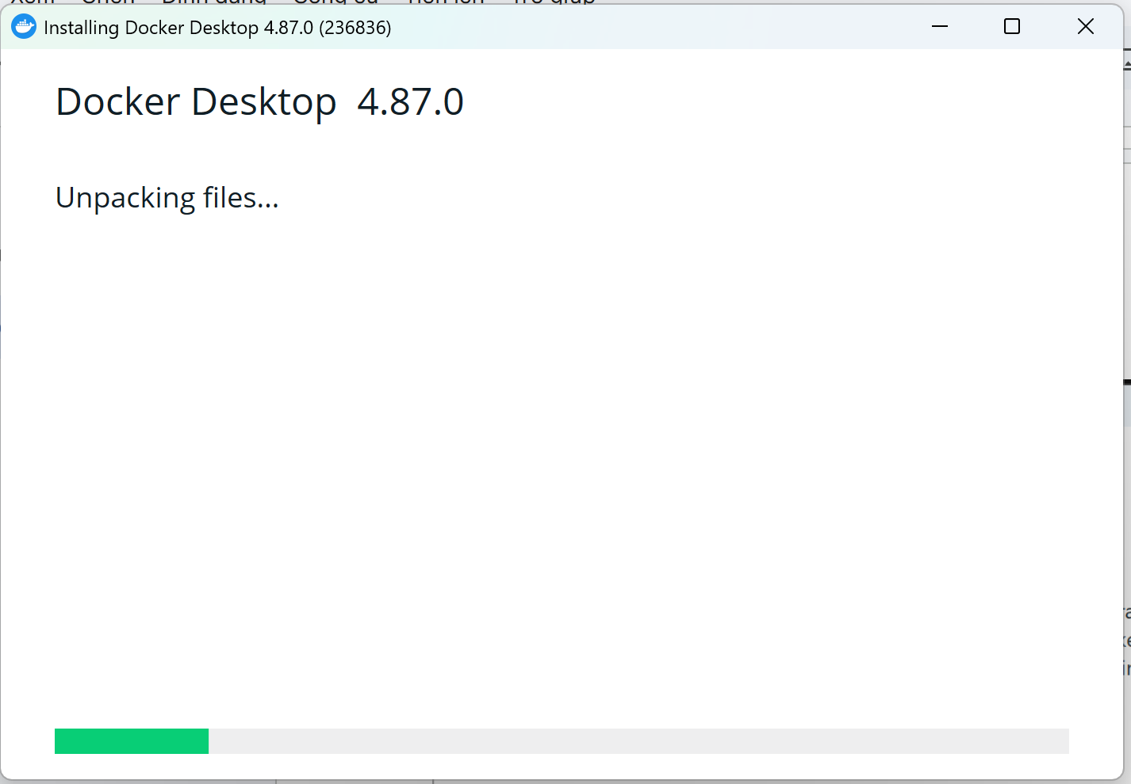
- Mở Docker Destop và chọn Accept
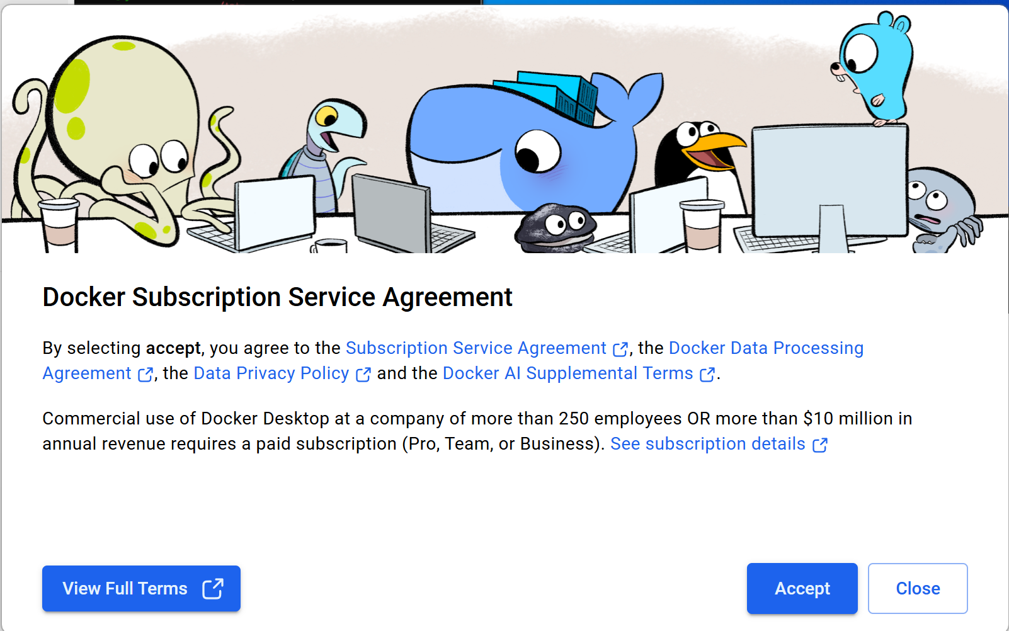
- Tạo tài khoản hoặc đăng nhập vào mail
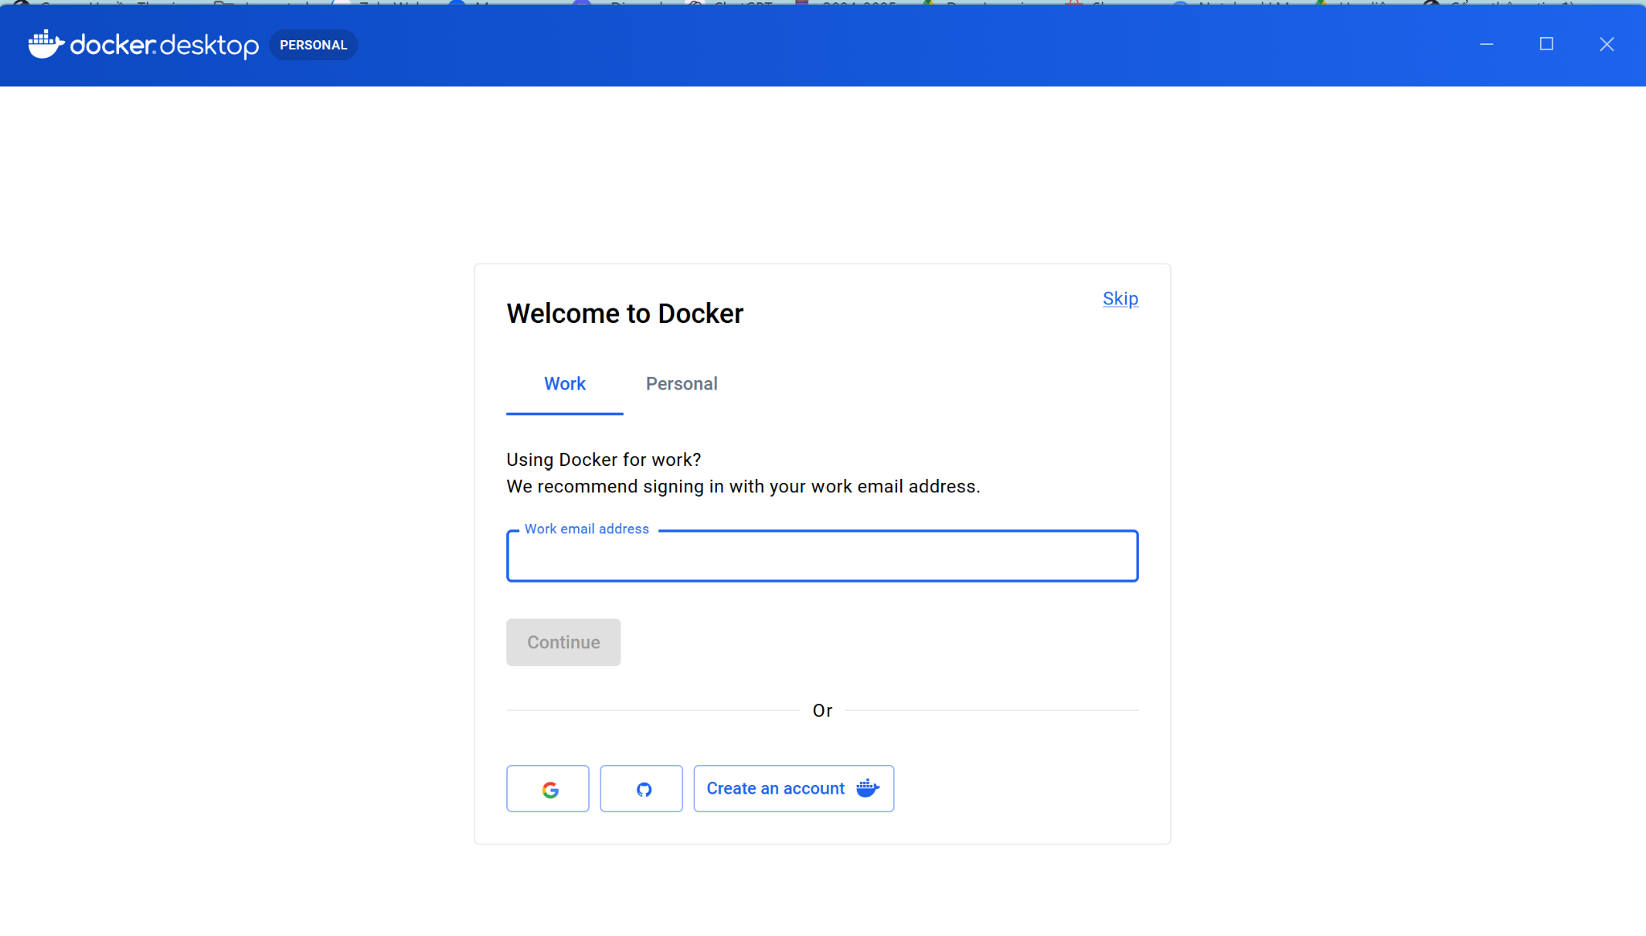
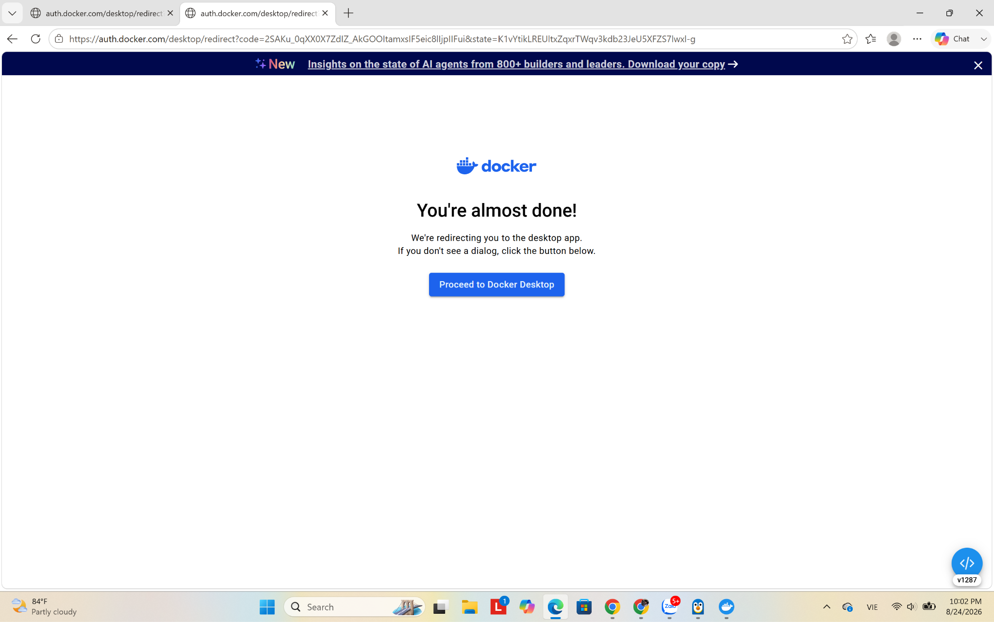
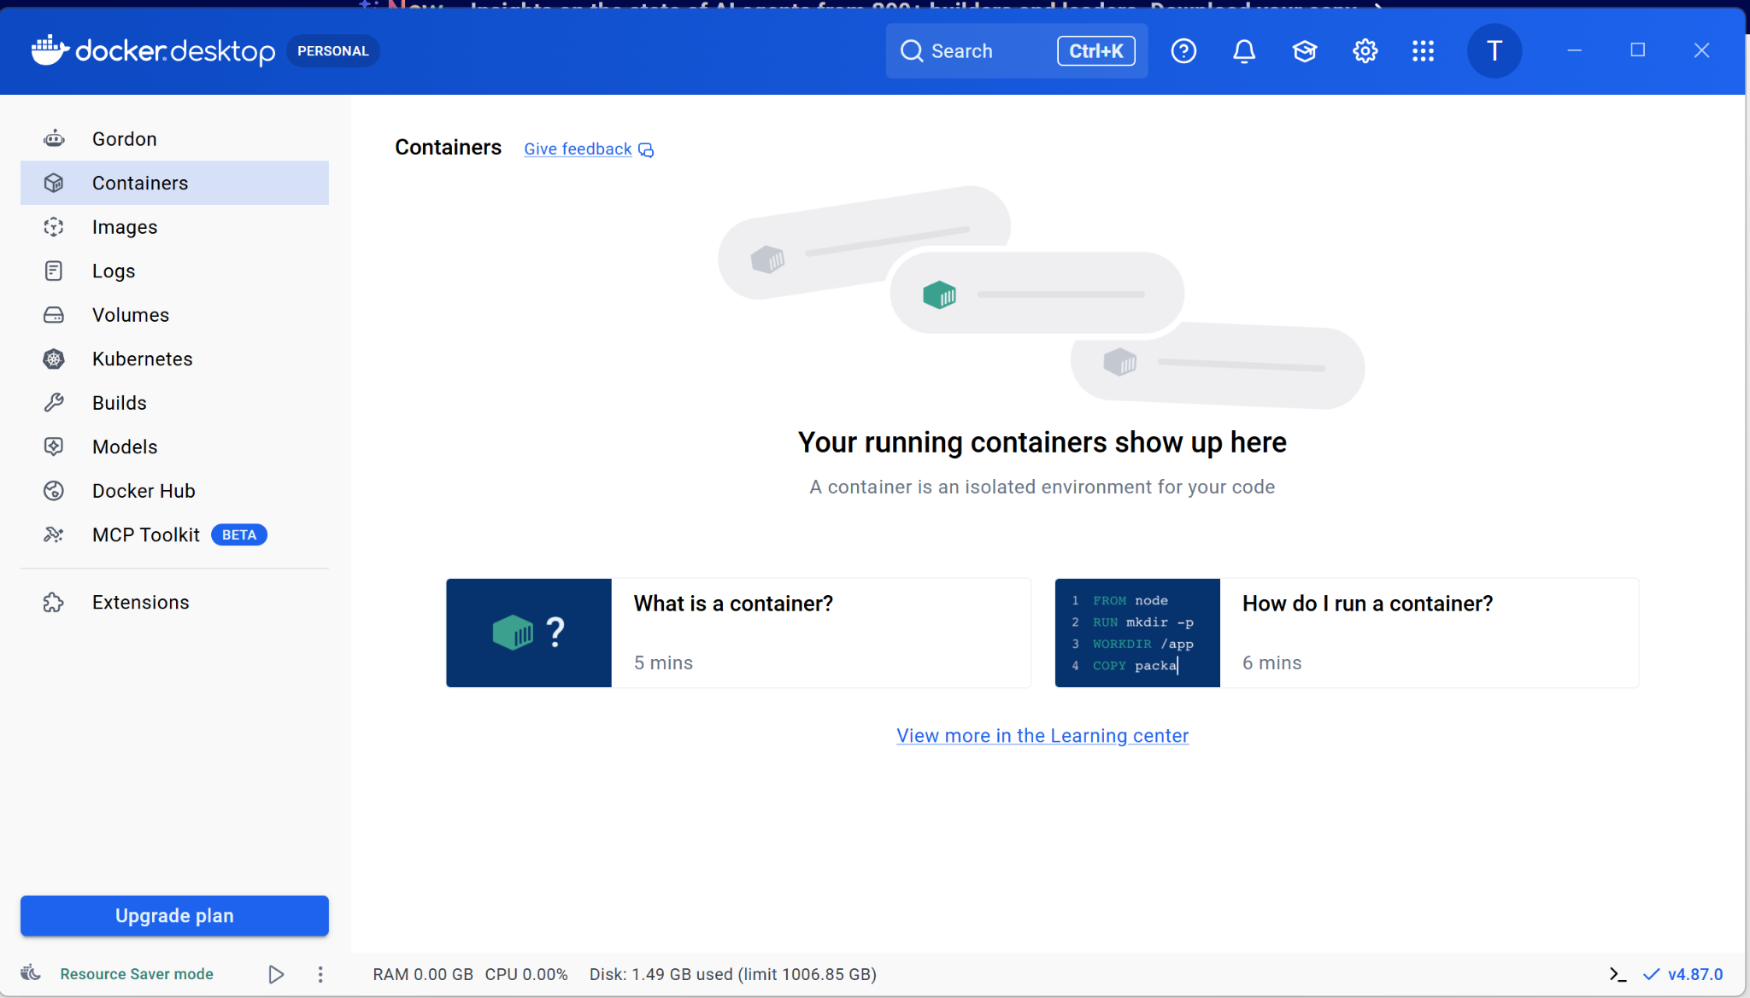
- Đợi đến khi biểu tượng ở góc dưới bên trái là được. Như của ad là “✓ v4.87.0“

Cài đặt các môi trường qua Docker
  - Mở AntiGravity IDE lên và chọn vào thư mục Thực hành của bạn (ví dụ D:\NguyenMinhHuong\TA\SS_Bigdata\)
  - Chọn new file và đặt tên cho file đó là docker-compose.yml, sau đó dán nội dung sau vào
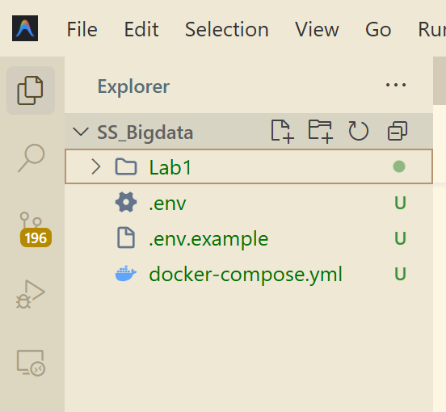
version: '3.8'
networks:
bigdata-network:
name: bigdata-network
driver: bridge
volumes:
hadoop_namenode:
hadoop_datanode:
postgres_data:
mongodb_data:
neo4j_data:
neo4j_plugins:
kafka_data:
services:
# 2. RELATIONAL SQL DATABASE (POSTGRESQL & PGADMIN 4 WEB GUI)
postgres:
image: postgres:15-alpine
container_name: bigdata-postgres
restart: unless-stopped
environment:
- POSTGRES_DB=bigdata_db
- POSTGRES_USER=bigdata_user
- POSTGRES_PASSWORD=BigDataPass123
ports:
- "5432:5432" # PostgreSQL Port
volumes:
- postgres_data:/var/lib/postgresql/data
networks:
- bigdata-network
pgadmin:
image: dpage/pgadmin4:latest
container_name: bigdata-pgadmin-ui
restart: unless-stopped
environment:
- PGADMIN_DEFAULT_EMAIL=admin@bigdata.edu.vn
- PGADMIN_DEFAULT_PASSWORD=BigDataPass123
- PGADMIN_LISTEN_PORT=80
ports:
- "5050:80" # pgAdmin 4 Web UI
depends_on:
- postgres
networks:
- bigdata-network
# 3. HADOOP ECOSYSTEM (HDFS NAMENODE & DATANODE)
hadoop-namenode:
image: bde2020/hadoop-namenode:2.0.0-hadoop3.2.1-java8
container_name: bigdata-hadoop-namenode
restart: unless-stopped
environment:
- CLUSTER_NAME=bigdata_cluster
- CORE_CONF_fs_defaultFS=hdfs://hadoop-namenode:9000
- HDFS_CONF_dfs_replication=1
ports:
- "9870:9870" # HDFS NameNode Web UI
- "9000:9000" # HDFS RPC Port
volumes:
- hadoop_namenode:/hadoop/dfs/name
networks:
- bigdata-network
hadoop-datanode:
image: bde2020/hadoop-datanode:2.0.0-hadoop3.2.1-java8
container_name: bigdata-hadoop-datanode
restart: unless-stopped
environment:
- CLUSTER_NAME=bigdata_cluster
- CORE_CONF_fs_defaultFS=hdfs://hadoop-namenode:9000
- HDFS_CONF_dfs_replication=1
ports:
- "9864:9864" # HDFS DataNode Web UI
volumes:
- hadoop_datanode:/hadoop/dfs/data
depends_on:
- hadoop-namenode
networks:
- bigdata-network
# 4. APACHE SPARK CLUSTER (MASTER & WORKER)
# spark-master:
# image: bitnami/spark:3.5.1
# container_name: bigdata-spark-master
# restart: unless-stopped
# environment:
# - SPARK_MODE=master
# - SPARK_RPC_AUTHENTICATION_ENABLED=no
# ports:
# - "8080:8080" # Spark Master Web UI
# - "7077:7077" # Spark Master RPC Port
# networks:
# - bigdata-network
# spark-worker:
# image: bitnami/spark:3.5.1
# container_name: bigdata-spark-worker
# restart: unless-stopped
# environment:
# - SPARK_MODE=worker
# - SPARK_MASTER_URL=spark://spark-master:7077
# - SPARK_WORKER_MEMORY=2G
# - SPARK_WORKER_CORES=2
# - SPARK_RPC_AUTHENTICATION_ENABLED=no
# depends_on:
# - spark-master
# networks:
# - bigdata-network
# 5. NOSQL DATABASE (MONGODB & MONGO EXPRESS GUI)
mongodb:
image: mongo:6.0
container_name: bigdata-mongodb
restart: unless-stopped
ports:
- "27017:27017" # MongoDB Port
volumes:
- mongodb_data:/data/db
networks:
- bigdata-network
mongo-express:
image: mongo-express:latest
container_name: bigdata-mongo-ui
restart: unless-stopped
ports:
- "8081:8081" # Mongo Express Web UI
environment:
- ME_CONFIG_MONGODB_SERVER=mongodb
- ME_CONFIG_MONGODB_PORT=27017
- ME_CONFIG_BASICAUTH=false
depends_on:
- mongodb
networks:
- bigdata-network
# 6. GRAPH DATABASE (NEO4J + GRAPH DATA SCIENCE & APOC)
# neo4j:
# image: neo4j:5.18.0
# container_name: bigdata-neo4j
# restart: unless-stopped
# ports:
# - "7474:7474" # Neo4j Browser UI
# - "7687:7687" # Bolt Driver Port
# environment:
# - NEO4J_AUTH=neo4j/BigDataPass123
# - NEO4J_PLUGINS=["graph-data-science", "apoc"]
# - NEO4J_dbms_security_procedures_unrestricted=gds.*,apoc.*
# volumes:
# - neo4j_data:/data
# - neo4j_plugins:/plugins
# networks:
# - bigdata-network
# # 7. STREAMING DATA (APACHE KAFKA KRAFT + KAFKA-UI)
# kafka:
# image: bitnami/kafka:3.7.0
# container_name: bigdata-kafka
# restart: unless-stopped
# ports:
# - "9092:9092" # Kafka External Broker Port
# - "9094:9094" # Kafka Internal Broker Port
# environment:
# - KAFKA_CFG_NODE_ID=1
# - KAFKA_CFG_PROCESS_ROLES=broker,controller
# - KAFKA_CFG_CONTROLLER_QUORUM_VOTERS=1@kafka:9093
# - KAFKA_CFG_LISTENERS=PLAINTEXT://:9092,CONTROLLER://:9093,INTERNAL://:9094
# - KAFKA_CFG_ADVERTISED_LISTENERS=PLAINTEXT://localhost:9092,INTERNAL://kafka:9094
# - KAFKA_CFG_LISTENER_SECURITY_PROTOCOL_MAP=CONTROLLER:PLAINTEXT,PLAINTEXT:PLAINTEXT,INTERNAL:PLAINTEXT
# - KAFKA_CFG_CONTROLLER_LISTENER_NAMES=CONTROLLER
# - KAFKA_CFG_INTER_BROKER_LISTENER_NAME=INTERNAL
# volumes:
# - kafka_data:/bitnami/kafka
# networks:
# - bigdata-network
# kafka-ui:
# image: provectuslabs/kafka-ui:latest
# container_name: bigdata-kafka-ui
# restart: unless-stopped
# ports:
# - "8085:8080" # Kafka Web UI Dashboard
# environment:
# - KAFKA_CLUSTERS_0_NAME=BigDataCluster
# - KAFKA_CLUSTERS_0_BOOTSTRAPSERVERS=kafka:9094
# depends_on:
# - kafka
# networks:
# - bigdata-network

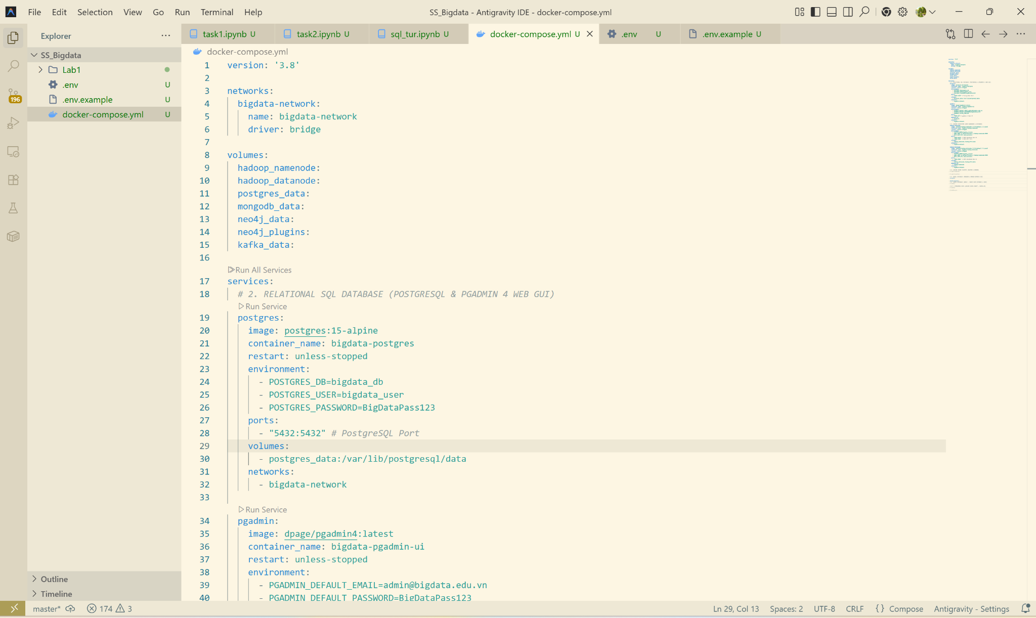
  - Tạo thêm một file cạnh đó tên là .env và dán nội dung này vào:
GEMINI_API_KEY=your_gemini_api_key_here
POSTGRES_HOST=localhost
POSTGRES_PORT=5432
POSTGRES_DB=bigdata_db
POSTGRES_USER=bigdata_user
POSTGRES_PASSWORD=BigDataPass123
MONGO_HOST=localhost
MONGO_PORT=27017
NEO4J_URI=bolt://localhost:7687
NEO4J_USER=neo4j
NEO4J_PASSWORD=BigDataPass123
KAFKA_BOOTSTRAP_SERVERS=localhost:9092
  - Mở Docker Desktop ra và quay lại Antigravity mở terminal lên (Ctrl + ~) và chạy lệnh “docker compose up -d”. Kết quả như ảnh dưới là xong.
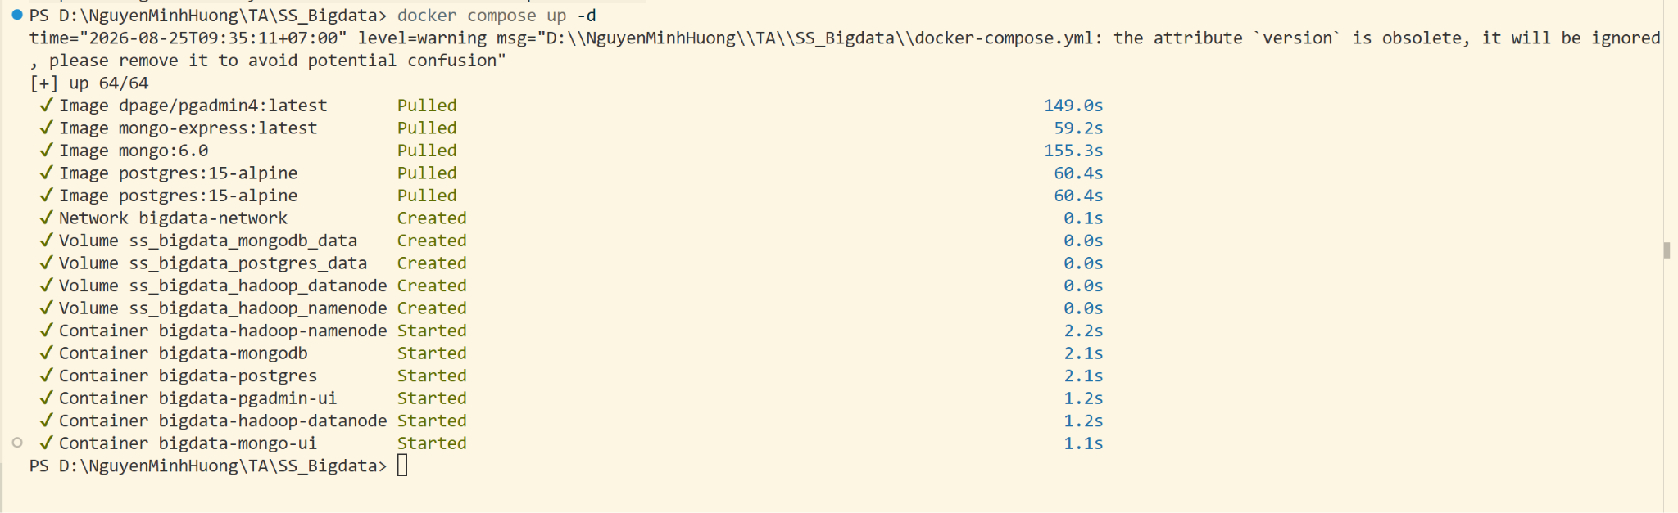

** Nếu gặp bất kỳ lỗi gì trong quá trình cài đặt, anh chị hãy nhờ sự trợ giúp từ các trợ giảng nhé!

-------- THE END ---------

